مترجم من الإنجليزية إلى العربية - www.onlinedoctranslator.com
مواعيد القادمة

3 مايو – حزب التحرير  8 مايو – يوم/ليلة متعددة الثقافات  10 مايو - يوم الفشار  17 مايو - لا يوجد يوم دراسي بدلاً من ذلك  20 مايو - يوم فيكتوريا بدون مدرسة |  | 20 مايو - إغلاق طلبات الغداء الساخن  24 مايو - يوم الفشار  24 مايو - يوم الروح - أي شيء سوى حقيبة الظهر
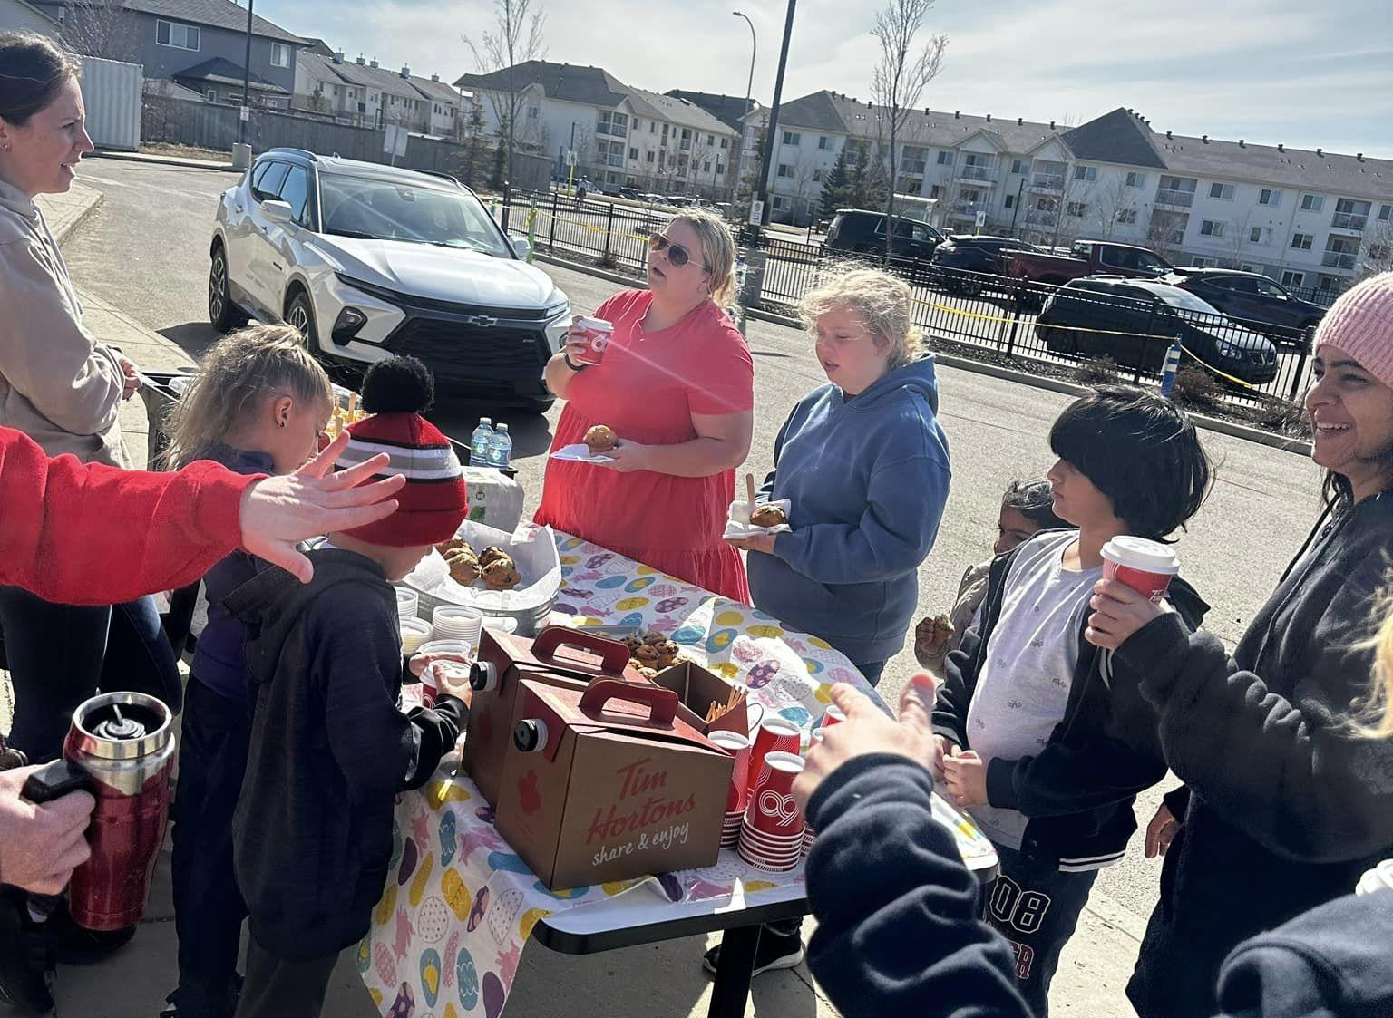
يتوقف المتطوعون عند حدث القيادة الخاص بنا في 27 أبريل

تقدير العمل التطوعي
في 27 مايو، عقدنا حدثنا السنوي لتقدير المتطوعين. هذا العام، استضفنا رحلة بالسيارة مع القهوة/الشاي والكعك وأكواب الفاكهة. لقد خدمنا بكل سرور وتحدثنا مع العديد من المتطوعين لدينا. لقد فعلت الكثير من أجل مدرستنا وكان من دواعي سرورنا أن نخدمك لمرة واحدة!
تذكر أننا نبحث دائمًا عن متطوعين للجنة جمع التبرعات، وأعضاء مجلس أولياء الأمور، وحتى متطوعين في الفصل الدراسي. يمكنك معرفة المزيد عن طريق الاتصال بمكتبنا.

ليلة متعددة الثقافات
ليلتنا العائلية التالية هي 8 مايو، حيث نحتفل بالتعددية الثقافية في CG. سيشهد حفل هذا العام أيضًا العروض الثقافية والعروض الشعبية. لدينا أيضًا يوم متعدد الثقافات في المدرسة، مع عدد من محطات الأنشطة واستعراض العلم في صالة الألعاب الرياضية.

7 تعاليم مقدسة - سمور
في التعاليم السبعة المقدسة، يمثل القندس الحكمة. وفقاً لتعليم الحكمة، يمتلك كل فرد مجموعة فريدة من المواهب. يرمز القندس إلى الحكمة لأنه يستخدم معرفته لمساعدة أسرته والآخرين.
تتطور حكمتنا من خلال تجارب الحياة المتعلقة بمواهبنا، ومن الضروري إظهار هذه الحكمة من خلال مشاركة مواهبنا مع الآخرين. على سبيل المثال، إذا كنت متفوقًا في إحدى المواد المدرسية، فيمكنك الاستفادة من مهاراتك ومعرفتك لمساعدة زملاء الدراسة الذين يحتاجون إلى المساعدة. تمامًا مثل القندس، عندما نستخدم مواهبنا بحكمة، فإننا نساهم في مجتمع وعالم أكثر سعادة.
تهانينا لطالبة الصف الرابع كيرا دوشي التي كانت واحدة من الفائزين في مسابقة الشعر "الكلمات المتحركة" لهذا العام فيمكتبة وود بافالو الإقليمية!

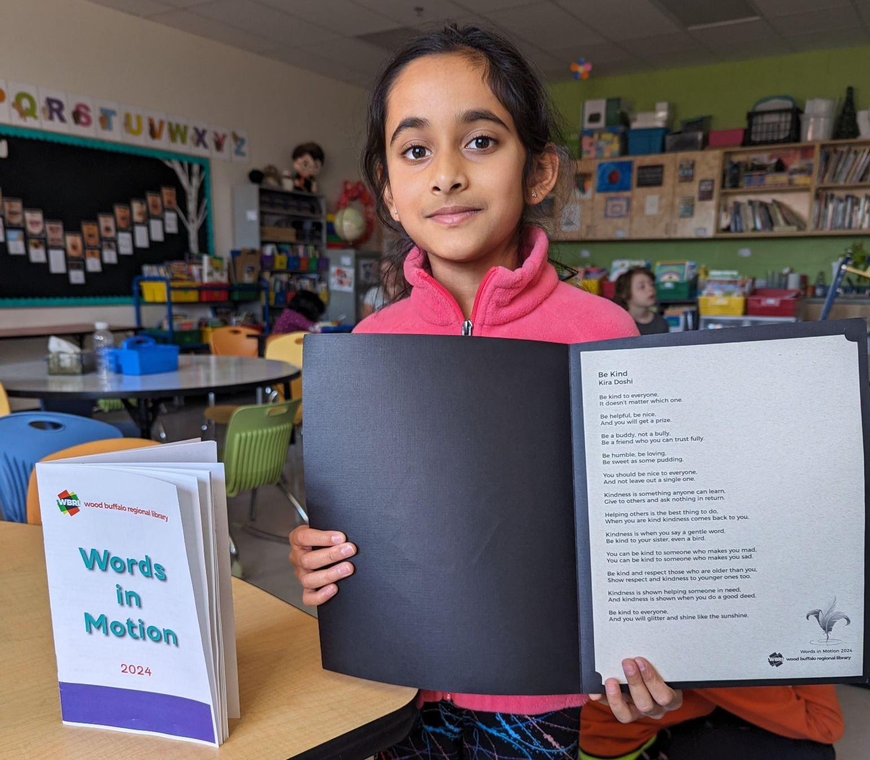

القائد بداخلي - العادة 5

العادة الخامسة: السعي أولاً لأن تفهم، ثم لكي تُفهم، يتضمن الاستماع إلى أفكار الآخرين ومشاعرهم. ويستلزم ذلك محاولة فهم وجهات نظرهم والاستماع دون انقطاع. في CG، نجسد هذه العادة من خلال الاستماع لكامل الجسم، باستخدام أعيننا وآذاننا وقلوبنا. نحن نركز على الاستماع بدلاً من مجرد إعداد الرد. يمكن أن تمتد هذه الممارسة إلى ما هو أبعد من العمل إلى المدرسة والمجتمع، حيث يمكننا التعبير عن أفكارنا بثقة من خلال القيادة والمشاركة.

كيد سبورت وود بافلو

مع استعداد العديد من الفرق الرياضية لفصل الصيف، نذكركم بأن KidSport Wood Buffalo لديها تمويل لتوفير الموارد للعائلات التي قد تحتاج إلى دعم لتسجيل أطفالها في الأنشطة المختلفة.
معلومات أساسية:
يتم تقديم الطلبات عبر الإنترنت ويتم الموافقة عليها بناءً على تقييم سري للاحتياجات المالية يصل إلى 600 دولار سنويًا لكل طفل.
إن التخفيضات المالية المؤهلة للأسرة هي كما يلي:
طفل واحد لكل عائلة 66.6500 دولار
طفلين لكل عائلة 79800 دولار
3 أطفال لكل عائلة 91,875 دولارًا
تضاف 5% إضافية إلى الحد الأعلى لكل طفل إضافي

منشط حسي

هل تعلم أن شهر إبريل هو شهر التوعية بمرض التوحد؟ استخدم نادي قادة الدمج هذه الفرصة لإنشاء محفز حسي، مما سمح للفصول الدراسية بتجربة الأنشطة التي تتحدى الحواس الخمس (البصر والصوت واللمس والذوق والشم) للمساعدة في تعليم الطلاب حول وجود احتياجات حسية مختلفة.
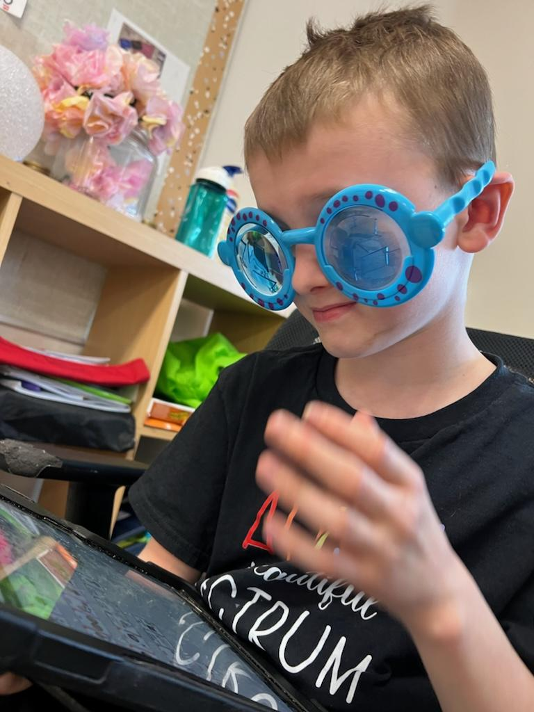

تنس الريشة
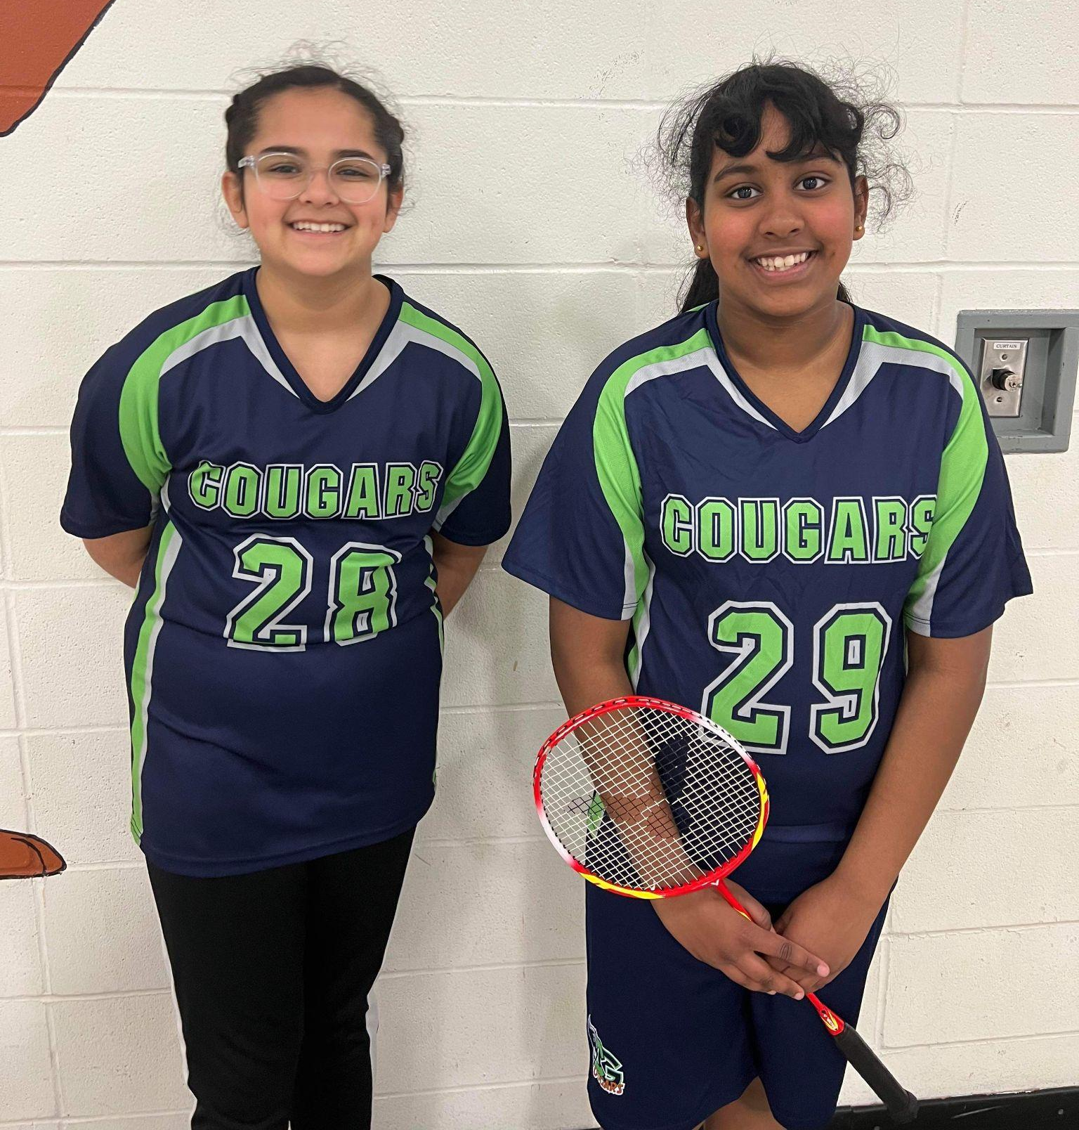
بذلت فرق كرة الريشة للبنين والبنات جهدًا كبيرًا خلال الأسابيع القليلة الماضية، من خلال العديد من التدريبات والعروض المتعددة في البطولات المحلية.

جذور التعاطف 2023-2024

كريستينا جوردون هي المدرسة الوحيدة في فورت ماكموري التي تستضيف برنامج Roots Of Empathy هذا العام. ROE هو برنامج حول محو الأمية العاطفية وعقلية النمو واحترام الذات واللطف والصداقة. نحن نتعلم عن أنفسنا والآخرين من خلال مشاهدة معلمينا الصغار! تأتي الطفلة فلورا ووالدتها لونا إلى صف السيدة دروفر. يأتي الطفل بو وأمه تشيلسي إلى صف السيدة هاكيت. أثناء الزيارات العائلية، يُسعدنا الأطفال ويأسروننا عندما نراهم ينمون ويتعلمون. تجيب الأمهات على جميع أسئلتنا، وتظهر بيبي فلورا وبيبي بو شخصياتهما عندما يحققان معالم عامهما الأول. يتعرف الطلاب على الأمهات وأطفالهن أثناء مشاهدة العلاقة بينهم. سنرى كيف ينمو الحب العقول!

